「鹿沼市住宅マスタープラン（素案）」へのご意見
氏 名
住 所
電話番号
該当箇所  （ページ） | ご意見の内容
※ 氏名等の情報は必ず記入してください。
※ 提出方法は、専用フォーム、電子メール、郵送、FAXでお願いします。
※ ご意見についての回答は、市ホームページで公表する予定です。（個人情報は公表しません。）
専用フォームはこちら
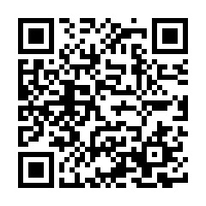
鹿沼市 都市建設部 建築課
〒３２２－８６０１ 鹿沼市今宮町１６８８－１
鹿沼市役所 本庁舎 ４階 ５番窓口
TEL ０２８９－６３－２217 FAX ０２８９－６３－２274
E-mail ： kenchiku@city.kanuma.lg.jp

